**[金融政策及信息化体系高级研修班笔记之二：征信系统介绍](http://wiki.primeton.com/pages/viewpage.action?pageId=18546753)**

*<内部资料，请勿外传>*

授课人：人民银行 李晓枫

授课人介绍：现任中国金融电子化公司董事兼金融信息化研究所所长，中国人民银行金融IC卡推进工作领导小组办公室主任，高级工程师（教授级），中国 金融标准化委员会委员。2003年10月任职人民银行科技司副司长，分管运行维护、网络与信息安全、支付清算、银行卡与电子支付等技术管理工作；2011 年11月任职金融信息中心主任兼人民银行金融IC卡推进领导小组办公室主任；2013年5月任职中国金融电子化公司董事兼金融信息化研究所所长。曾负责主 持人民银行数十项重要信息化项目建设工作，或银行业科技进步一等奖两次，二等奖八次，三等奖两次。负责主持编制《中国金融集成电路（IC）卡标准》 （PBOC2.0与PBOC3.0），《中国金融移动支付技术标准》（2012版）。先后发表数十篇论文与论著。

一、建设历程

1. 1992-1996年，纸质贷款证
2. 1997-2002年，银行信贷登记咨询系统，即企业征信
3. 1999年，个人征信上海试点
4. 2004-现在，全国集中统一的企业和个人征信系统
5. 2006年，企业和个人征信系统全国联网运行

二、发展现状

1. 数据库全国集中，与银行一点接入
2. 秒级响应
3. 核心数据：信贷信息（较为单一，远远不够）
4. 统一的制度、标准、授权、管理
5. 金融机构免费强制报数
6. 征信中心汇总、处理数据
7. 金融机构有偿查询
8. 接入机构1200多家，包括银监会批准的所有金融机构、小额贷款公司、公积金中心、保险公司等
9. 支持公安身份联网核查、组织机构代码联网核查
10. 采集信息包括身份信息、贷款信息、企业财务信息、社保及住房公积金信息、电信缴费信息、公用事业缴费信息、拖欠薪金信息、旅行法定义务、民事判决信息、遵纪守法情况
11. 系统规模
    1. 基本覆盖所有贷款类金融机构
    2. 基本覆盖全国 每一个有信用活动的机构和个人
       1. 1875.6万户企业和其他组织
       2. 8.26亿个人
12. 征信产品
    1. 信用报告
    2. 关联企业查询
    3. 信贷结构数据类
    4. 个人信用评分

三、征信总体框架结构

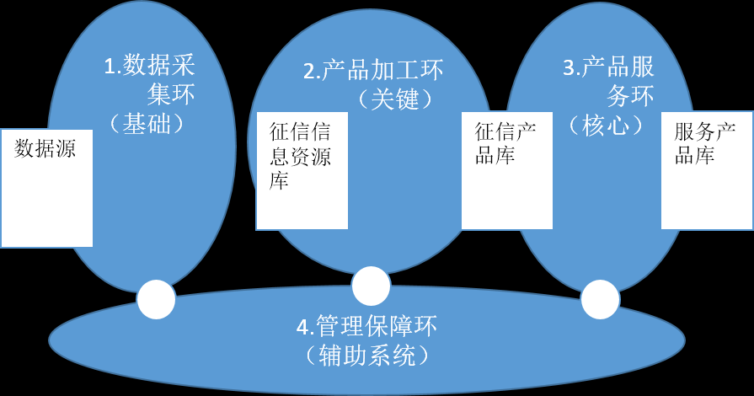

1. 数据采集环  
   采集生产征信产品所需的基本信息和原始数据，是四环模型的基础，包括数据采集和数据整合两个过程
   1. 数据采集。将各机构报送的基本信息、信贷信息和非信贷信息按规定的采集格式收集到征信系统数据库，合格的入库，不合格的反馈报送机构重报。系统并行处理来自不同数据报送机构的数据。
   2. 数据整合。将已入库的不同机构报送的同一主体信息整合到一起，把原始数据库中以帐户为中心组织的数据转换成以借款主体为中心组织的数据。是信用产品加工的基础。
2. 产品加工环
   1. 产品加工。以整合后的数据为源数据，根据用户需求，生产适应不同用户需求的各类信用产品的过程，生产出来的产品定期同步到产品库供查询机构在线查询和下载。产品加工前，需把数据从原始数据库迁移到工作库，产品加工基于工作库进行。
   2. 数据挖掘。为开发新产品而进行的一系列数据探索、分析、建模活动，数据挖掘结果为开发新的产品加工程序提供了依据。
3. 产品服务环
   1. 信息查询服务对象。服务于人民银行、金融机构、金融监管机构、政府部门、社会团体、其他经济组织及境内机构等。
   2. 产品类型。信用报告查询、信息查询、数据汇总、统计分析。未来将开发风险评分、收益评分、特征变量等信用产品。
   3. 服务方式：在线查询、离线查询。
4. 管理保障环
   1. 标准、制度、规范的保障
   2. 机构、用户、数据字典、调度、反馈、离线服务的管理，以及客户服务和技术支持。

四、征信系统技术架构

1. 基本原则
   1. 数据集中：数据统一集中在征信中心存储、处理；
   2. 单点接入：数据报送机构通过一个接入点、一条通讯线路、一个接口与征信系统进行数据交互
   3. 信息处理适度分离：区分实时处理、离线处理
   4. 标准化：采用标准中间件、开发工具和体系架构，降低风险
   5. 基于平台设计：高内聚、低耦合，提高可扩展性
   6. 面向数据设计：从数据角度考虑整个系统的架构特点、以数据库为核心进行系统设计
   7. 分步实施：在统一规划的前提下，分为近期和远期目标
2. 总体技术架构搭建内容
   1. 建设一个数据中心，设计一个基础平台，开发企业征信和个人征信两套系统。
   2. 一个基础平台：企业和个人征信系统在技术架构方面共用网络，安全、存储网络、数据备份等基础设施和客服中心
   3. 两套系统：企业和个人征信系统在数据库和应用系统方面相互独立
3. 总体架构图  
   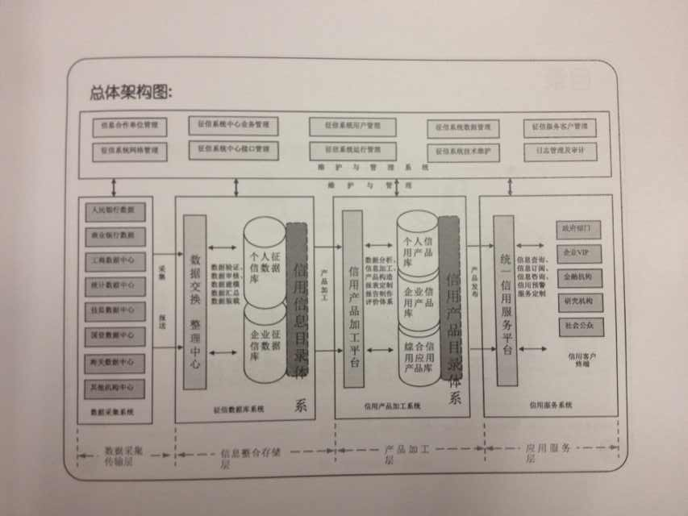
4. 系统结构图  
   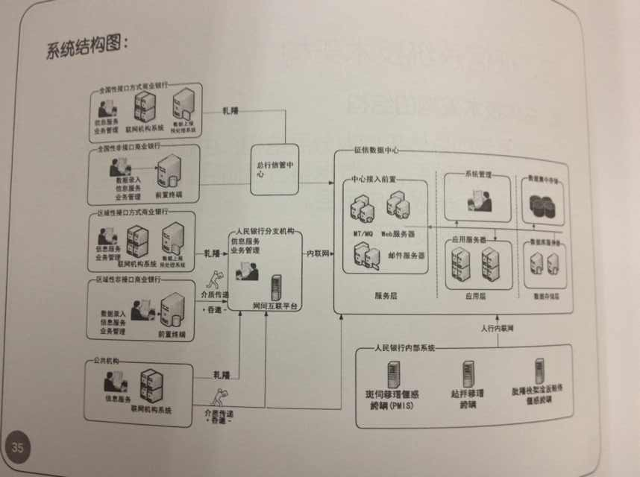

五、征信系统业务流程

1. 征信系统业务流程框架图  
   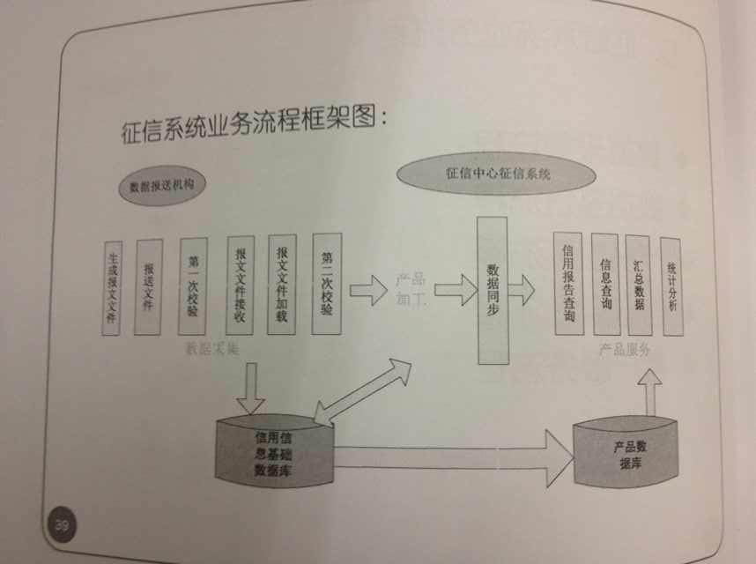
   1. 数据采集流程  
      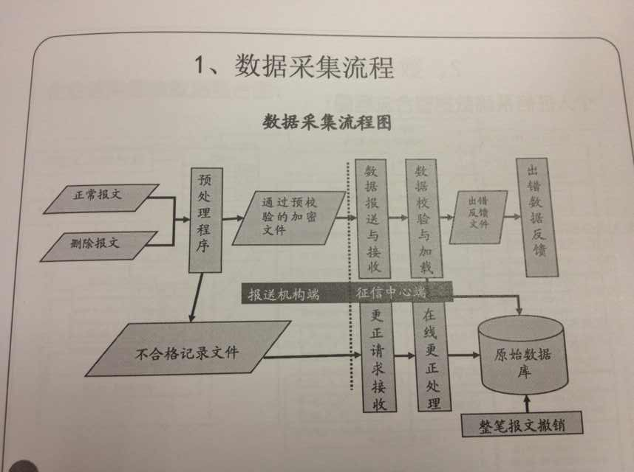
   2. 数据整合流程  
      